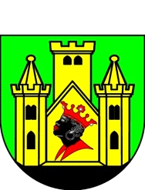 & 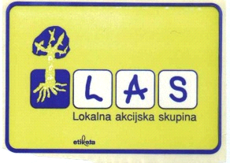

OBČINA ŠKOFJA LOKA in LAS ŠKOFJA LOKA

VAS VABITA NA LAS-ovo

DRUŽINSKO
REKREACIJO

Skupna druženja bodo potekala
vsako soboto od 8.11. 2014 dalje na

Osnovni šoli Cvetka Golarja
(V MALI TELOVADNICI)
med 17.00 in 18.30 uro.

Rekreacijo bodo vodili športni vaditelji, ki pripravljajo igre, spretnostne veščine in zabavna tekmovanja. Starostne omejitve ni, edini pogoj pa je, da otroci s seboj pripeljejo tudi svoje starše.

S seboj prinesite športno obutev ter športno opremo.

VSTOP PROST.

VABLJENI!

